Projet Réseaux

1. Configuration Réseau

1.1. Topologie et Adressage
Mettre en place les 6 Vms
1. Installer un serveur echo sur VM3 et sur VM3-6.
2. Depuis VM1, se connecter avec un client echo sur le serveur de VM3 et VM3-6
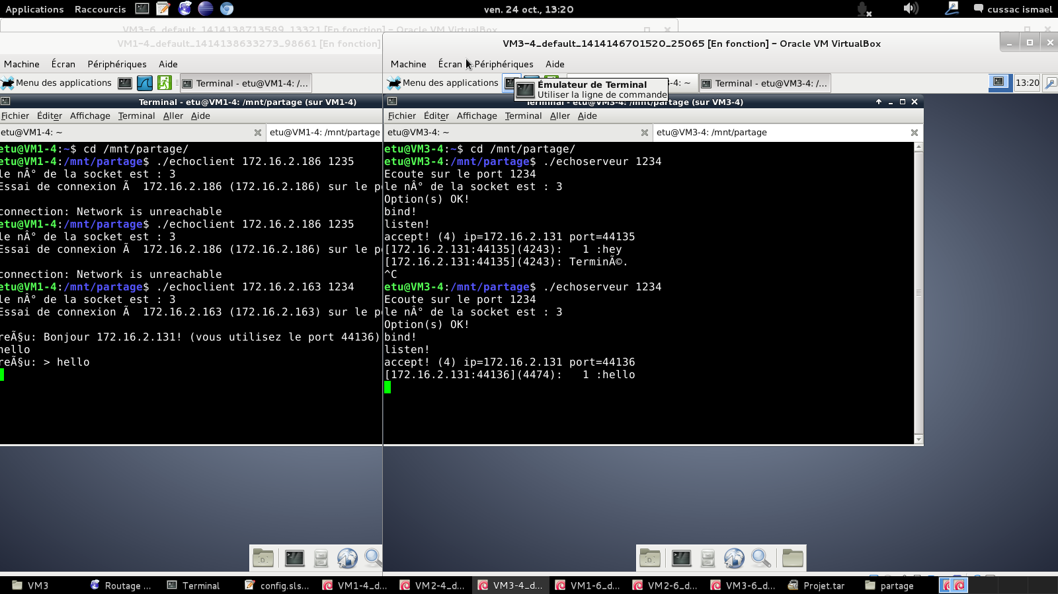
3. Peut-on faire que le serveur n'écoute qu'en IPv6 sur VM3-6 ?
Notre client en VM1 ne pouvait pas se connecter au serveur en VM3-6.

2. L'interface virtuelle TUN

2.2. Configuration de l'interface

1. Configurer l'interface tun0 avec l'adresse 172.16.1.1, mettre un masque adéquat. Ecrire un script configure-tun.sh reprenant vos commandes de configuration.
2. Routage : Suite à la disparition tragique de VM2, faut-il modifier les informations de routage sur VM1 ? ou sur VM1-6 ?
Il n'y a pas de changements à faire si on supprime directement le dossier de la VM, mais on peut toujours enlever les passerelles et LAN qui vont vers VM2
3. Faire un ping 172.16.1.1. Donner la capture sur tun0 (avec wireshark). Que constatez-vous ?
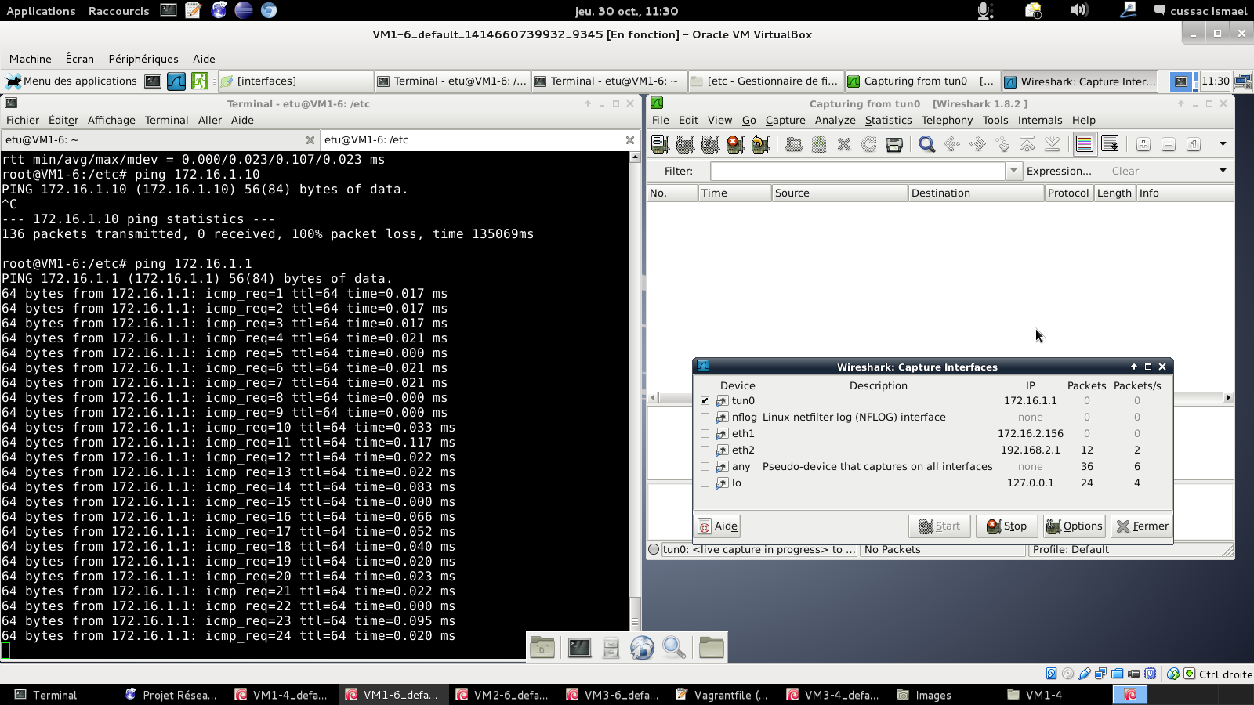
On constate que des packets sont reçus mais Wireshark lui ne voit rien.

4. Faire ping 172.16.1.10. Que constatez-vous ?
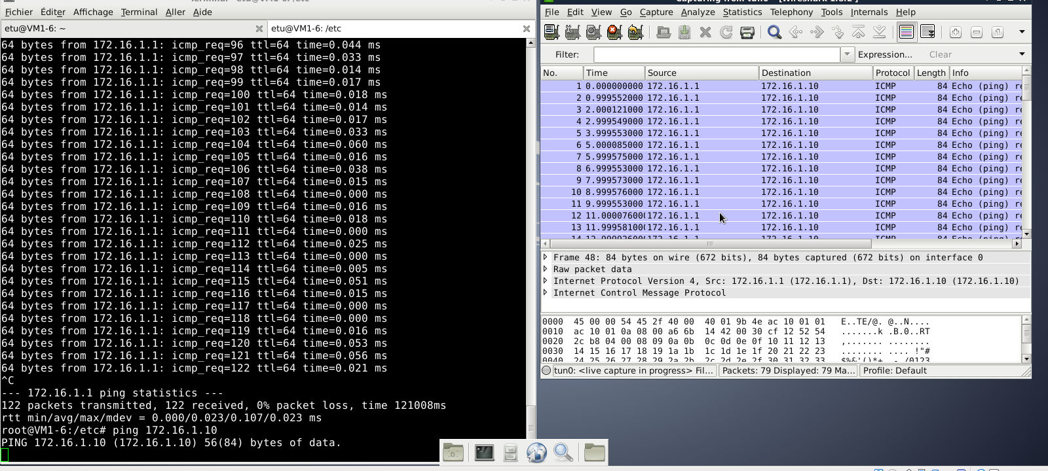
Dans ce cas, la console n'affiche rien mais Wireshark voit des packets émis.
Expliquez.

Dans le premier cas, l'émetteur est aussi le destinataire, donc rien ne traverse sort puisque les packets arrivent avant. Dans le second cas, on ping une IP non affectée, les packets sortent dans sa direction et Wireshark le voit mais ils ne reviennent jamais car rien n'est là pour répondre.

2.3. Récupération des paquets
1. Compléter la bibliothèque iftun avec une fonction avec deux descripteurs de fichiers en paramètres src et dst, qui, étant donné un descripteur srccorrespondant à une interface TUN, recopie perpétuellement toutes les données lisibles sur src dans le fichier décrit par dst.

2. Tester avec dst=1 (sortie standard). Comme ce qui est recopié est du binaire, on filtrera la sortira du programme de test avec hexdump.
00000000 01 00 08 00 45 00 00 54 78 7a 40 00 40 01 68 03 |....E..Txz@.@.h.|
00000010 01 00 08 00 45 00 00 54 78 7b 40 00 40 01 68 02 |....E..Tx{@.@.h.|
00000020 01 00 08 00 45 00 00 54 78 7c 40 00 40 01 68 01 |....E..Tx|@.@.h.|
00000030 01 00 08 00 45 00 00 54 78 7d 40 00 40 01 68 00 |....E..Tx}@.@.h.|
00000040 01 00 08 00 45 00 00 54 78 7e 40 00 40 01 67 ff |....E..Tx~@.@.g.|

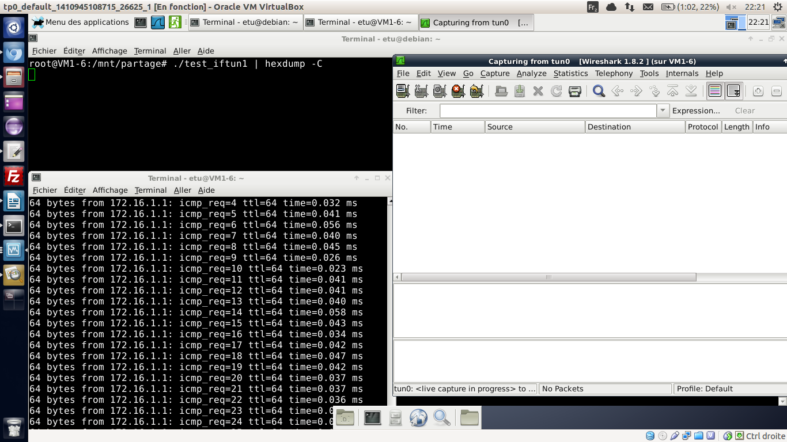
3. Refaire ping 172.16.1.1 puis ping 172.16.1.10. Comparer et expliquer. Quel type de trafic voyez-vous? Refaire une capture avec wireshark dans le second cas et comparer avec ce qui est obtenu par votre programme test_iftun.

Un ping 172.16.1.1 ne change rien aux résultats précédents.

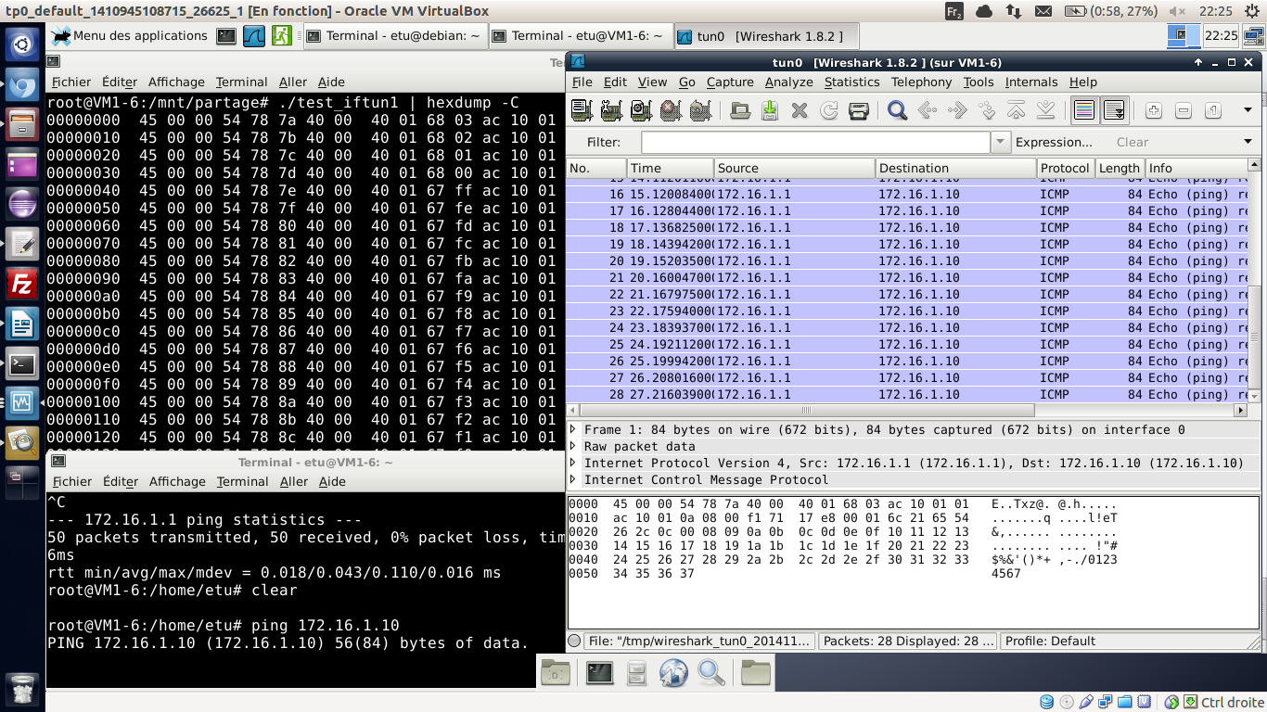
Le principe est le même que lors des tests précédents pour un ping 172.16 .1.10 (on ping vers l'inconnu), mais on remarque que les 5 premiers paquets envoyés et affichés dans la console sont identiques à ceux que Wireshark a pu lire de 172.16.1.1 vers 172.16.1.10.

4. A quoi sert l'option IFF_NO_PI ? Que ce passe-t-il si vous ajoutez cette option lors de la création de l'interface ?
Elle permet de ne pas fournir les informations sur le packets, elle enlève les 4 premiers octets.

Sans IFF_NO_PI :

00000000 01 00 08 00 45 00 00 54 78 7a 40 00 40 01 68 03 |....E..Txz@.@.h.|
00000010 01 00 08 00 45 00 00 54 78 7b 40 00 40 01 68 02 |....E..Tx{@.@.h.|
00000020 01 00 08 00 45 00 00 54 78 7c 40 00 40 01 68 01 |....E..Tx|@.@.h.|
00000030 01 00 08 00 45 00 00 54 78 7d 40 00 40 01 68 00 |....E..Tx}@.@.h.|

Avec IFF_NO_PI :

00000000 45 00 00 54 78 7a 40 00 40 01 68 03 ac 10 01 01 |E..Txz@.@.h.....|
00000010 45 00 00 54 78 7b 40 00 40 01 68 02 ac 10 01 01 |E..Tx{@.@.h.....|
00000020 45 00 00 54 78 7c 40 00 40 01 68 01 ac 10 01 01 |E..Tx|@.@.h.....|
00000030 45 00 00 54 78 7d 40 00 40 01 68 00 ac 10 01 01 |E..Tx}@.@.h.....|

3. Un tunnel simple pour IPv4
Le but de cette partie est de créer un tunnel simple encapsulant un trafic IPv4 dans des paquets TCP/IPv6.

3.1. Redirection du trafic entrant
On utilisera par défaut le port 123.
Dans cette partie, on créera une bibliothèque extremite qui gérera le trafic entre extrémités du tunnel.

1. Ecrire une fonction ext-out qui crée un serveur écoutant sur le port 123, et redirige les données reçues sur la sortie standard.

2. Ecrire une fonction ext-in qui ouvre une connexion TCP avec l'autre extrémité du tunnel, puis lit le trafic provenant de tun0 et le retransmet dans la socket.

3. Quelle est l'adresse IPv6, noté IPOUT, de VM3-6 ? Comment pourrait-on l'obtenir simplement ? Automatiquement ?

4. La commance nc (netcat) permet de transférer des données sur un port réseau. Pour le support IPv6 sur vos VMs, il faudra installer éventuellementnetcat6. L'option -u permet d'envoyer en UDP (puisque votre tunnel est unidirectionnel pour l'instant.
1. Mettre en place une extrémité ext-in et une extrémité ext-out.

2. Tester avec un pair ping 172.16.1.10 pour injecter du trafic comme dans la partie précédente.

3. Tester avec un pair nc6 pour injecter du trafic application.

4. Tester avec un pair nc6 sur des VMs différentes.

3.2. Redirection du trafic sortant

1. Compléter la fonction ext-out de la bibliothèque extremite pour créer une extrémité qui lit le trafic provenant de la socket TCP et le retransmet dans letun0 local.

2. Que se passe-t-il lorsque vous écrivez dans le descripteur correspondant à tun0 ?

3. Vérifier avec l'un de vos paquets capturés dans le cas précédent. Pensez à le modifier éventuellement (avec un éditeur hexadécimal) pour que cela corresponde à tous vos paramètres réseau.

4. Proposer des tests de connectivité. Tester et vérifier !

3.3. Test du Tunnel

1. Compléter la bibliothèque pour pouvoir avoir un flux bidirectionnel

2. Assurez-vous que les communications sont bien asynchrones.

3.4. Mise en place du tunnel entre VM1-6 et VM3-6 : Schémas
On veut utiliser VM1-6 et VM3-6 pour pouvoir faire un tunnel entre LAN3 et LAN4.
- Compléter le schéma simplifié en expliquant en détail le parcours complet d'un paquet.

3.5. Mise en place du tunnel entre VM1-6 et VM3-6 : Système

1. Créer un exécutable tunnel46d qui, en s'appuyant sur la bibliothèque extremite crée un service offrant un tunnel TCP bidirectionnel.
Cet exécutable lira sa configuration dans un fichier de la forme suivante:
# interface tun
tun=tun0
# adresse locale
inip=
inport=
options=
# adresse distante
outip=
outport=
Il pourra appeler le script de configuration réseau avec ces paramètres une fois que l'interface est créée. Il est également possible de faire des appels systèmes directs avec ioctl.
- Tester en configurant et lançant tunnel46d sur deux VMs différentes.
- Comparer le trafic direct et celui passant par le tunnel.

4. Améliorations
Implémenter au moins l'une de ces améliorations.

4.1. Configuration salt
Peut-on mettre en place la gestion du tunnel via salt. Quelles seraient les difficultés ? Proposer une solution et la mettre en oeuvre.

4.2. Une amélioration simple
Il est possible d'ajouter en tête du paquet la taille de celui-ci sur deux octets avant de l'envoyer dans le tunnel. A la sortie du tunnel, cette information est utilisée pour attendre tous les octets avant de les envoyer à l'interface virtuelle.
- Compléter la bibliothèque traitement en ajoutant des méthodes taillentete_in et taillentête_out permettant de mettre en place ce prétraitement.
- La taille du paquet étant donné dans l'entête IP, écrire un traitement tailleauto qui n'ajoute pas d'entête mais tient compte de la taille par lecture du champ taille de l'entête du paquet encapsulé.

4.3. Fragmentation et Réassemblage
Au lieu de mettre en attente les données comme dans le cas précédent, on peut gérer explicitement la fragmentation au niveau des extrémités du tunnel.
- Ajoute des méthodes frag_in et frag_out permettant de mettre en place un tel traitement.

4.4. Tunnels entre VMs
- Comment faire pour réaliser un tunnel entre VMs situés sur des hôtes différents ?
Indication : Penser à utiliser la redirection de port de virtualbox.
- Faire une démonstration de communication par un tel tunnel entre un serveur echov6 et un client echov6 situé sur des VMs qui n'hébergent pastunnel46d.

4.5. Un réseau virtuel
- Proposez une amélioration permettant de créer un réseau virtuel local entre toutes les VMs appartenant aux îlots IPv4.

4.6. Tests de Performances
TBA

